Министерство образования Республики Беларусь  
Белорусский национальный технический университет

РЕСПУБЛИКАНСКИЙ ИНСТИТУТ ИННОВАЦИОННЫХ ТЕХНОЛОГИЙ

Кафедра «Информационные технологии»

КОНТРОЛЬНАЯ РАБОТА  
по теме

**«Проектирование базы данных в MS Access»**

Вариант №13

|  |  |
| --- | --- |
| Исполнитель:  слушатель группы  203610  Руководитель  ст. преподаватель | Русак С.В,  Молчина Л.И. |

**ЗАДАНИЕ**

**Разработать базу данных успеваемости слушателей кафедры.** Спроектируйте (анализ данных, выбор объектов, нормализация, определение связей между таблицами) и реализуйте средствами MS Access базу данных, обеспечивающую для кафедры:

1. **Хранение в таблицах MS Access сведений:**

* о предметах - код предмета, название предмета, количество часов; контроль знаний (зачет, экзамен, курсовая);
* о слушателях в группах– код слушателя, ФИО слушателя, пол, дата рождения, данные паспорта, адрес, телефон, и др.
* о преподавателях – код преподавателя, ФИО, код предмета, должность, степень, наименование кафедры;
* об успеваемости – код студента, код предмета, код преподавателя, оценка, дата сдачи.

1. **Выдачу справок в виде запросов:**

* информация о предметах;
* информация об успеваемости слушателей;
* информация о среднем балле в группе по предмету;
* информация о среднем балле слушателя по итогам сдачи сессии;

1. **Возможность обновления с помощью форм хранящейся информации:**

* банк данных о предметах;
* банк данных о слушателях в группах.
* банк данных об успеваемости слушателей.

1. **Выдачу справок в виде отчета:**

* список успеваемости слушателей по каждому предмету, средний балл слушателя по итогам сдачи сессии;
* список предметов с результатами сдачи сессии (средний балл) в группе;

Создайте кнопочную форму для базы данных, которая загружается при открытии базы данных и с помощью которой можно просмотреть формы, отчеты и запустить на выполнение запросы.

Оглавление

ВВЕДЕНИЕ 4

1. ОПИСАНИЕ ПРЕДМЕТНОЙ ОБЛАСТИ БАЗЫ ДАННЫХ 5

2. ОПИСАНИЕ ИНФОРМАЦИОННО-ЛОГИЧЕСКОЙ МОДЕЛИ БАЗЫ ДАННЫХ 6

3. ОПИСАНИЕ СТРУКТУРЫ ТАБЛИЦ 8

4. ОПИСАНИЕ ФОРМАЛИЗОВАННЫХ ТРЕБОВАНИЙ К ЗАПРОСАМ, КОПИИ ЭКРАНОВ ЗАПРОСОВ, ФОРМ, ОТЧЕТОВ В РЕЖИМЕ КОНСТРУКТОРА 9

СПИСОК ИСПОЛЬЗОВАННЫХ ИСТОЧНИКОВ 15

# ВВЕДЕНИЕ

Базы данных — это совокупность структур, предназначенных для хранения больших объемов информации и программных модулей, осуществляющих управление данными, их выборку, сортировку и другие подобные действия. Информация базы данных хранится в одной или нескольких таблицах. Любая таблица с данными состоит из набора однотипных записей, расположенных друг за другом. Они представляют собой строки таблицы, которые можно добавлять, удалять или изменять. Каждая запись является набором именованных полей, или ячеек, которые могут хранить самую разнообразную информацию, начиная от даты рождения и заканчивая подробным описанием кулинарного рецепта. Однотипные поля разных записей образуют столбец таблицы.

Записи одной таблицы могут содержать ссылки на данные другой таблицы, например, в таблице со списком товаров могут храниться ссылки на справочник производителей товаров с их адресами и другими реквизитами. При этом записи, касающиеся разных товаров, могут указывать на одного и того же производителя. Такое взаимодействие таблиц называется связью.

# ОПИСАНИЕ ПРЕДМЕТНОЙ ОБЛАСТИ БАЗЫ ДАННЫХ

В базе данных успеваемости слушателей кафедры хранится и обрабатывается информация обо всех слушателях, предметах, преподавателях, успеваемости и др. Информация по каждому слушателю, предмету или преподавателю в базу данных. В базе данных регистрируется следующая информация: о слушателе - код слушателя, ФИО слушателя, пол, дата рождения, данные паспорта, адрес, телефон; о преподавателе – код преподавателя, ФИО, код предмета, должность, степень, наименование кафедры; об успеваемости – код студента, код предмета, код преподавателя, оценка, дата сдачи; о предмете – код предмета, название предмета, количество часов; контроль знаний (зачет, экзамен, курсовая).

# ОПИСАНИЕ ИНФОРМАЦИОННО-ЛОГИЧЕСКОЙ МОДЕЛИ БАЗЫ ДАННЫХ

Цель инфологического моделирования – обеспечение наиболее естественных для человека способов сбора и представления той информации, которую предполагается хранить в создаваемой базе данных. Поэтому инфологическую модель данных пытаются строить по аналогии с естественным языком (последний не может быть использован в чистом виде из-за сложности компьютерной обработки текстов и неоднозначности любого естественного языка). Основными конструктивными элементами инфологических моделей являются сущности, связи между ними и их свойства (атрибуты).

Сущность – любой различимый, информацию о котором необходимо хранить в базе данных. Сущностями могут быть люди, места, самолеты, рейсы, вкус, цвет и т.д. Необходимо различать такие понятия, как тип сущности и экземпляр сущности.

Атрибут – поименованная характеристика сущности. Его наименование должно быть уникальным для конкретного типа сущности, но может быть одинаковым для различного типа сущностей (например, ЦВЕТ может быть определен для многих сущностей: СОБАКА, АВТОМОБИЛЬ, ДЫМ и т.д.). Атрибуты используются для определения того, какая информация должна быть собрана о сущности.

В соответствии с описанием предметной области можно выделить такие информационные объекты как клиент, тур. агент, маршрут, заявка на поездку. Отобразим эти объекты на диаграмме «сущность-связь», выявим и изобразим на диаграмме связи между объектами и атрибуты объектов. Полученная диаграмма показана на рис. 1. Идентифицирующие (ключевые) атрибуты информационных объектов на рис. 1 обозначены иконкой ключа.

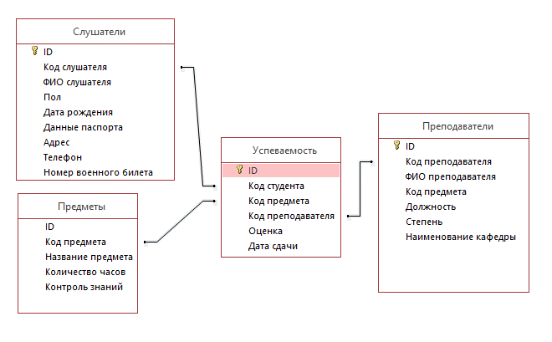

Рис.1 Диаграмма «сущность-связь»

Сущности:

Сущность «Слушатель»:

Сущность «Слушатель» необходима для хранения и просмотра сведений о слушателях курса. Содержит поля: код слушателя, ФИО слушателя, пол, дата рождения, данные паспорта, адрес, телефон, номер военного билета.

Сущность «Предмет»:

Сущность «Предмет» необходима для хранения и просмотра данных о предметах, которые преподаются во время проведения занятий. Содержит поля: Код предмета, Название предмета, Количество часов, Контроль знаний.

Сущность «Успеваемость»:

Сущность «Успеваемость» необходима для хранения и просмотра сведений об успеваемости слушателей курса. Содержит поля: код студента, код предмета, код преподавателя, оценка, дата сдачи

Сущность «Преподаватель»:

Сущность «Преподаватель» необходима для хранения и просмотра сведений о преподавателях. Содержит поля: код преподавателя, ФИО, код предмета, должность, степень, наименование кафедры.

# ОПИСАНИЕ СТРУКТУРЫ ТАБЛИЦ

Для хранения данных были созданы следующие таблицы:

1. Таблица «Предметы»

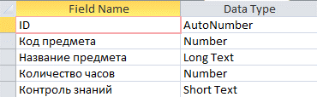

1. Таблица «Преподаватели»

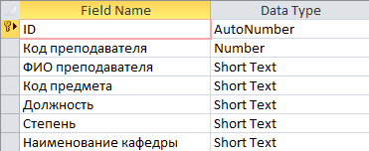

1. Таблица «Успеваемость»

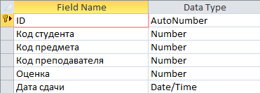

1. Таблица «Слушатели»

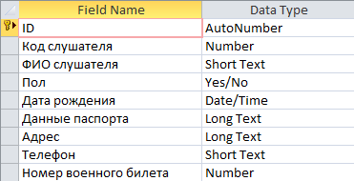

# ОПИСАНИЕ ФОРМАЛИЗОВАННЫХ ТРЕБОВАНИЙ К ЗАПРОСАМ, КОПИИ ЭКРАНОВ ЗАПРОСОВ, ФОРМ, ОТЧЕТОВ В РЕЖИМЕ КОНСТРУКТОРА

Было реализовано получение данных с использованием запросов в базу данных:

1. Получение информации о предметах
2. Получение информации об успеваемости слушателей
3. Получение информации о среднем балле в группе по предмету
4. Получение информации о среднем балле слушателя по итогам сдачи сессии

Код запросов:

1. Получение информации о предметах

**SELECT Предметы.[Название предмета], Предметы.[Количество часов], Предметы.[Контроль знаний]**

**FROM Предметы;**

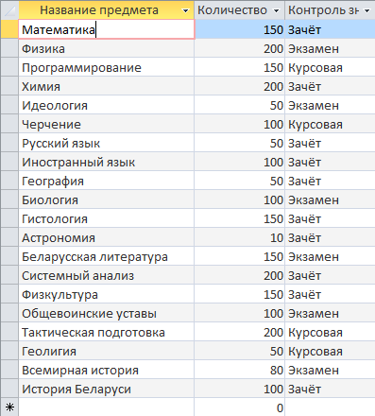

1. Получение информации об успеваемости слушателей

**SELECT Успеваемость.[Код студента], Успеваемость.[Код предмета], Успеваемость.[Код преподавателя], Успеваемость.Оценка, Успеваемость.[Дата сдачи]**

**FROM Успеваемость;**

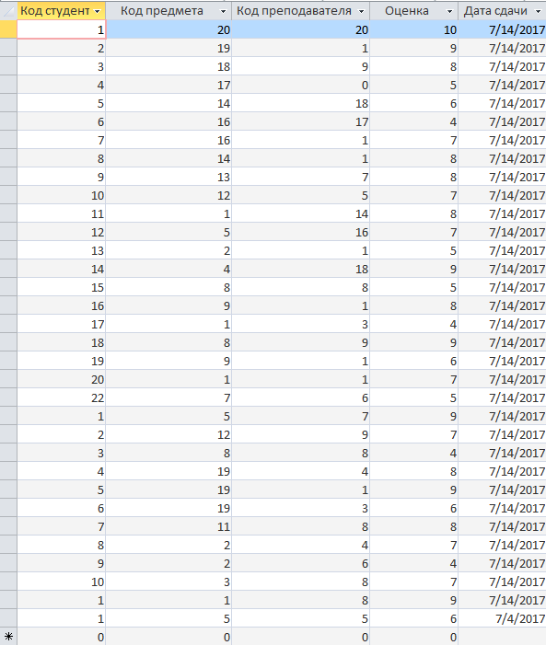

1. Получение информации о среднем балле в группе по предмету

**SELECT Предметы.[Код предмета], Sum(Успеваемость.[Оценка])/Count(Успеваемость.[Оценка]) AS [Средний балл]**

**FROM Предметы LEFT JOIN Успеваемость ON Предметы.[Код предмета] = Успеваемость.[Код предмета]**

**GROUP BY Предметы.[Код предмета]**

**HAVING (((Предметы.[Код предмета])=[Введите код предмета]));**

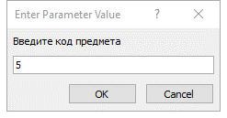



1. Получение информации о среднем балле слушателя по итогам сдачи сессии

**SELECT Слушатели.[Код слушателя], Sum(Успеваемость.[Оценка])/Count(Успеваемость.[Оценка]) AS [Средний балл]**

**FROM Слушатели LEFT JOIN Успеваемость ON Слушатели.[Код слушателя] = Успеваемость.[Код студента]**

**GROUP BY Слушатели.[Код слушателя]**

**HAVING (((Слушатели.[Код слушателя])=[Введите код слушателя]));**

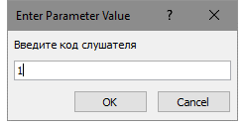



Форма для изменения банка данных о предметах:

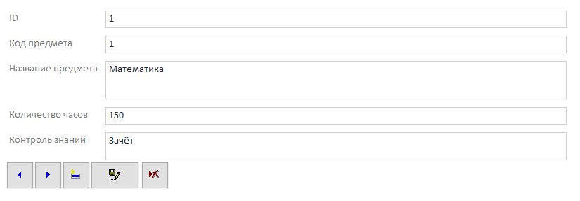

Форма для изменения банка данных о слушателях:

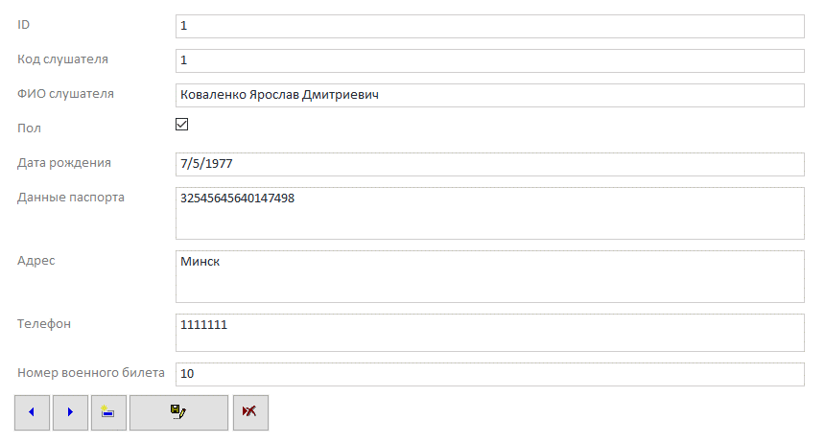

Форма для изменения банка данных об успеваемости слушателей:

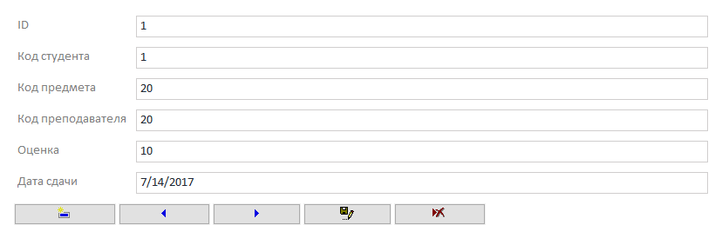

Кнопочная форма:

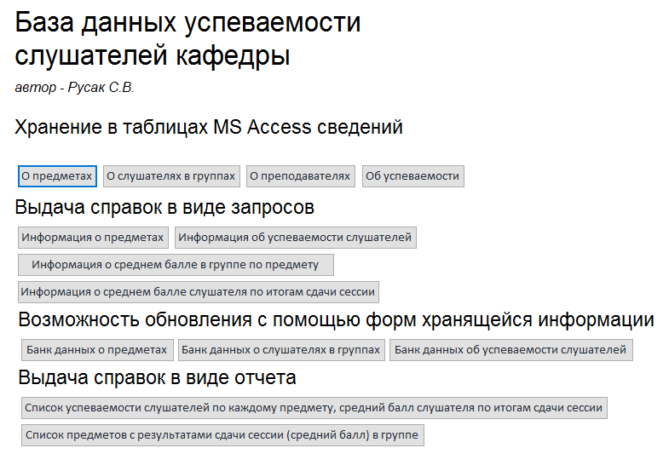

Справка в виде отчета по успеваемости слушателей по предмету:



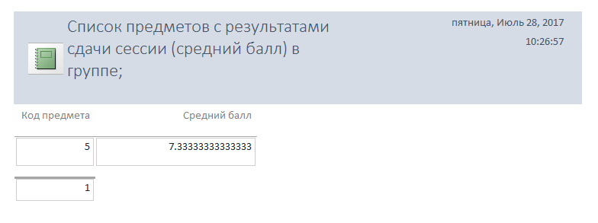

Справка в виде отчета по среднему баллу слушателя по итогам сдачи сессии:

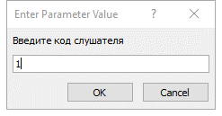

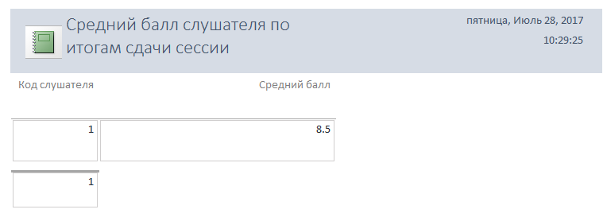

# СПИСОК ИСПОЛЬЗОВАННЫХ ИСТОЧНИКОВ

1. Бекаревич Ю.Б. «Самоучитель MS Office Access 2016», 2017;
2. Н.Н. Гринченко, Е.В. Гусев, Н.П. Макаров «Проектирование баз данных. СУБД Microsoft Acess. Учебное пособие.», 2004;
3. Епанешников А.М. «Практика создания приложений в Acess»;
4. Информатика : базовый курс : [для бакалавров и специалистов] : учебное пособие для студентов высших технических учебных заведений / под ред. Симонович С.В. - 3-е изд. - Санкт-Петербург [и др.] : Питер, Санкт-Петербург [и др.] : Питер, 2017. - 637 с. : ил., табл. - (Учебник для вузов. - Стандарт третьего поколения );

Министерство образования Республики Беларусь  
Белорусский национальный технический университет

РЕСПУБЛИКАНСКИЙ ИНСТИТУТ ИННОВАЦИОННЫХ ТЕХНОЛОГИЙ

Кафедра «Информационные технологии»

КОНТРОЛЬНАЯ РАБОТА  
по теме

**«Проектирование базы данных в MS Access»**

Вариант №29

|  |  |
| --- | --- |
| Исполнитель:  слушатель группы  203610  Руководитель  ст. преподаватель | Горовенко С.А.  Молчина Л.И. |

**ЗАДАНИЕ**

**Туристическое агентство организует туристические поездки по миру. Поиском клиентов и оформлением заявок на турпоездку занимаются туристические агенты. Каждый туристический агент получает 5% от стоимости заявки.** Спроектируйте (анализ данных, выбор объектов, нормализация, определение связей между таблицами) и реализуйте средствами MS Access базу данных обеспечивающую для агентства:

1. **Хранение в таблицах MS Access сведений:**

* о маршрутах - код маршрута, страна, способ доставки (авиа/автобус), гостиница, питание, кол-во дней, цена.
* о клиенте – ФИО, адрес, телефон.
* о тур.агенте – ФИО, табельный №, адрес, год рождения.
* о заявках на поездку – дата, ФИО клиента, ФИО агента, № заявки, код маршрута, необходимость получения визы, количество человек, скидка (в зависимости от количества человек –0,3,5,10%).

1. **Выдачу справок в виде запросов:**

* краткая информация о маршрутах со способом доставки «авиа» .
* информация о таможенных агентах пенсионного возраста.
* по № заявки – полную информацию о заказанном в ней маршруте.
* по ФИО агента - № заявки, код маршрута, цена, скидка, зарплата агента.

1. **Возможность обновления с помощью форм хранящейся информации:**

* пополнение и изменение банка данных о маршрутах
* оформление заявки

1. **Выдачу справок в виде отчета:**

* по заявкам, сгруппированный по датам – № заявки, код маршрута, стоимость(с учетом скидок), в примечании группы - итоговая стоимость по датам.
* по маршрутам, сгруппированный по стране – информация о маршрутах, в примечании группы – количество маршрутов по стране.

Создайте кнопочную форму для базы данных, которая загружается при открытии базы данных и с помощью которой можно просмотреть формы, отчеты и запустить на выполнение запросы.

Оглавление

ВВЕДЕНИЕ 4

1. ОПИСАНИЕ ПРЕДМЕТНОЙ ОБЛАСТИ БАЗЫ ДАННЫХ 5

2. ОПИСАНИЕ ИНФОРМАЦИОННО-ЛОГИЧЕСКОЙ МОДЕЛИ БАЗЫ ДАННЫХ 6

3. ОПИСАНИЕ СТРУКТУРЫ ТАБЛИЦ 8

4. ОПИСАНИЕ ФОРМАЛИЗОВАННЫХ ТРЕБОВАНИЙ К ЗАПРОСАМ, КОПИИ ЭКРАНОВ ЗАПРОСОВ, ФОРМ, ОТЧЕТОВ В РЕЖИМЕ КОНСТРУКТОРА 9

СПИСОК ИСПОЛЬЗОВАННЫХ ИСТОЧНИКОВ 15

# ВВЕДЕНИЕ

Базы данных — это совокупность структур, предназначенных для хранения больших объемов информации и программных модулей, осуществляющих управление данными, их выборку, сортировку и другие подобные действия. Информация базы данных хранится в одной или нескольких таблицах. Любая таблица с данными состоит из набора однотипных записей, расположенных друг за другом. Они представляют собой строки таблицы, которые можно добавлять, удалять или изменять. Каждая запись является набором именованных полей, или ячеек, которые могут хранить самую разнообразную информацию, начиная от даты рождения и заканчивая подробным описанием кулинарного рецепта. Однотипные поля разных записей образуют столбец таблицы.

Записи одной таблицы могут содержать ссылки на данные другой таблицы, например, в таблице со списком товаров могут храниться ссылки на справочник производителей товаров с их адресами и другими реквизитами. При этом записи, касающиеся разных товаров, могут указывать на одного и того же производителя. Такое взаимодействие таблиц называется связью.

# ОПИСАНИЕ ПРЕДМЕТНОЙ ОБЛАСТИ БАЗЫ ДАННЫХ

В туристическом агентстве хранится и обрабатывается информация обо всех путевках, тур. агентах, клиентах и др. Информация по каждому клиенту, маршруту или тур. агенте заносится в базу данных. В базе данных регистрируется следующая информация: о клиенте - фамилия, имя, отчество, адрес, телефон; о маршруте – код маршрута, страна, способ доставки, гостиница, питание, кол-во дней, цена; о тур. агенте – фамилия, имя, отчество, табельный номер, адрес, год рождения; о заявках на поездку – дата, ФИО клиента, ФИО агента, № заявки, код маршрута, необходимость получения визы, количество человек, скидка.

# ОПИСАНИЕ ИНФОРМАЦИОННО-ЛОГИЧЕСКОЙ МОДЕЛИ БАЗЫ ДАННЫХ

Цель инфологического моделирования – обеспечение наиболее естественных для человека способов сбора и представления той информации, которую предполагается хранить в создаваемой базе данных. Поэтому инфологическую модель данных пытаются строить по аналогии с естественным языком (последний не может быть использован в чистом виде из-за сложности компьютерной обработки текстов и неоднозначности любого естественного языка). Основными конструктивными элементами инфологических моделей являются сущности, связи между ними и их свойства (атрибуты).

Сущность – любой различимый, информацию о котором необходимо хранить в базе данных. Сущностями могут быть люди, места, самолеты, рейсы, вкус, цвет и т.д. Необходимо различать такие понятия, как тип сущности и экземпляр сущности.

Атрибут – поименованная характеристика сущности. Его наименование должно быть уникальным для конкретного типа сущности, но может быть одинаковым для различного типа сущностей (например, ЦВЕТ может быть определен для многих сущностей: СОБАКА, АВТОМОБИЛЬ, ДЫМ и т.д.). Атрибуты используются для определения того, какая информация должна быть собрана о сущности.

В соответствии с описанием предметной области можно выделить такие информационные объекты как клиент, тур. агент, маршрут, заявка на поездку. Отобразим эти объекты на диаграмме «сущность-связь», выявим и изобразим на диаграмме связи между объектами и атрибуты объектов. Полученная диаграмма показана на рис. 1. Идентифицирующие (ключевые) атрибуты информационных объектов на рис. 1 обозначены иконкой ключа.

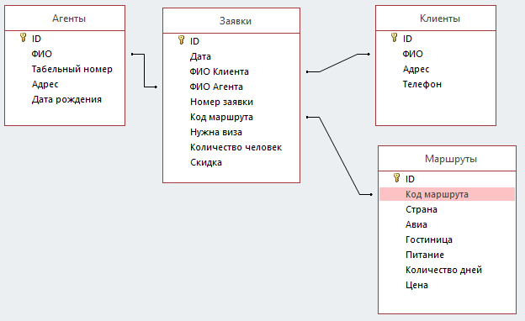

Рис.1 Диаграмма «сущность-связь»

Сущности:

Сущность «Клиент»:

Сущность «Клиент» необходима для хранения и просмотра сведений о клиентах, которые планируют поехать отдыхать. Содержит поля: ФИО, Адрес, Телефон.

Сущность «Туристический агент»:

Сущность «Туристический агент» необходима для хранения и просмотра данных сотрудниках, которые предоставляют услуги турагентства. Содержит поля: ФИО, Табельный номер, Адрес, Дата рождения

Сущность «Заявка»:

Сущность «Заявка» необходима для хранения и просмотра сведений об уже существующих оформленных заявках. Содержит поля: Дата, ФИО клиента, ФИО агента, Номер заявки, Код маршрута, Необходимость получения визы, Количество человек, Скидка

Сущность «Маршрут»:

Сущность «Маршрут» необходима для хранения и просмотра сведений о том, какой маршрут был выбран туристом, а также информация об отеле, о продолжительности поездки, стоимости и т.д. Содержит поля: Код маршрута, Авиа, Страна, Гостиница, Питание, Количество дней, Цена.

# ОПИСАНИЕ СТРУКТУРЫ ТАБЛИЦ

Для хранения данных были созданы следующие таблицы:

1. Таблица «Клиенты»

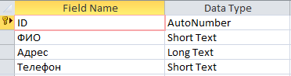

1. Таблица «Агенты»

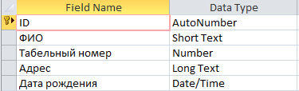

1. Таблица «Заявки»

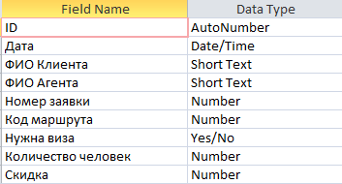

1. Таблица «Маршруты»

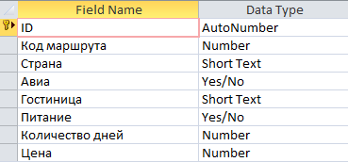

# ОПИСАНИЕ ФОРМАЛИЗОВАННЫХ ТРЕБОВАНИЙ К ЗАПРОСАМ, КОПИИ ЭКРАНОВ ЗАПРОСОВ, ФОРМ, ОТЧЕТОВ В РЕЖИМЕ КОНСТРУКТОРА

Было реализовано получение данных с использованием запросов в базу данных:

1. Краткая информация о маршрутах со способом доставки «авиа»
2. Информация о таможенных агентах пенсионного возраста.
3. По номеру заявки – полную информацию о заказанном в ней маршруте.
4. По ФИО агента – номер заявки, код маршрута, цена, скидка, зарплата агента.

Код запросов:

1. Информация о маршрутах со способом доставки «авиа»

**SELECT Маршруты.[Код маршрута], Маршруты.Страна, Маршруты.Гостиница, Маршруты.Питание, Маршруты.[Количество дней], Маршруты.Цена**

**FROM Маршруты**

**WHERE (((Маршруты.Авиа)=Yes));**

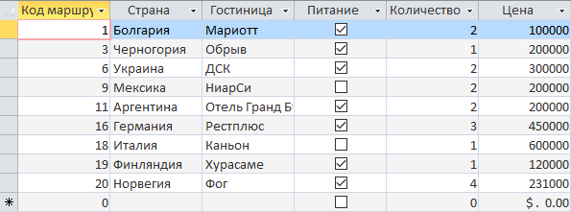

1. Информация о таможенных агентах пенсионного возраста

**SELECT Агенты.ФИО, Агенты.[Табельный номер], Агенты.Адрес, Агенты.[Дата рождения], Year(Now())-Year(Агенты.[Дата рождения]) AS Возраст**

**FROM Агенты**

**WHERE Year(Now())-Year(Агенты.[Дата рождения]) >= 50;**

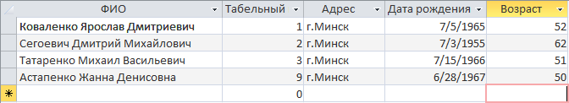

1. Информация о маршруте по номеру заявки

**SELECT Заявки.[ID], Заявки.[Дата], Заявки.[ФИО Клиента], Заявки.[ФИО Агента], Заявки.[Номер заявки], Заявки.[Код маршрута], Заявки.[Нужна виза], Заявки.[Количество человек], Заявки.[Скидка]**

**FROM Заявки**

**WHERE (((Заявки.[ID])=[Введите номер заявки:]));**

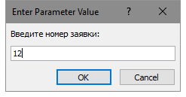



1. Информация по ФИО агента

**SELECT Заявки.[Номер заявки], Заявки.[Код маршрута], Заявки.[ФИО агента], Заявки.Скидка, Маршруты.Цена, IIf(Заявки.[Скидка]<>0,Маршруты.[Цена]*Заявки.[Скидка]/100,0) AS [Зарплата агента]**

**FROM Заявки LEFT JOIN Маршруты ON Заявки.[Код маршрута] = Маршруты.[Код маршрута]**

**WHERE (((Заявки.[ФИО агента])=[Введите ФИО агента]));**

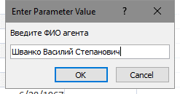



Форма для оформления заявки:

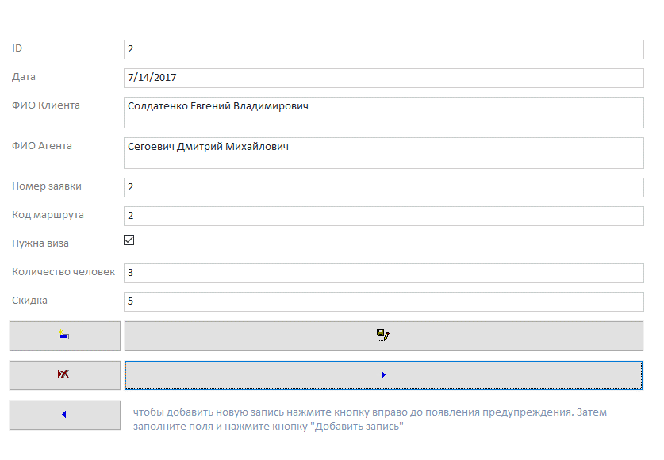

Форма пополнения и изменения банка данных о маршрутах:

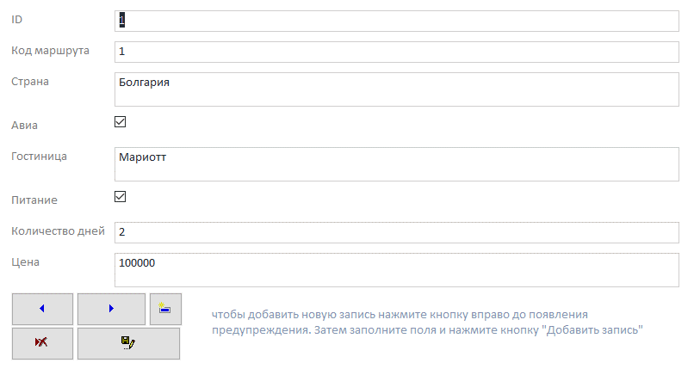

Кнопочная форма:

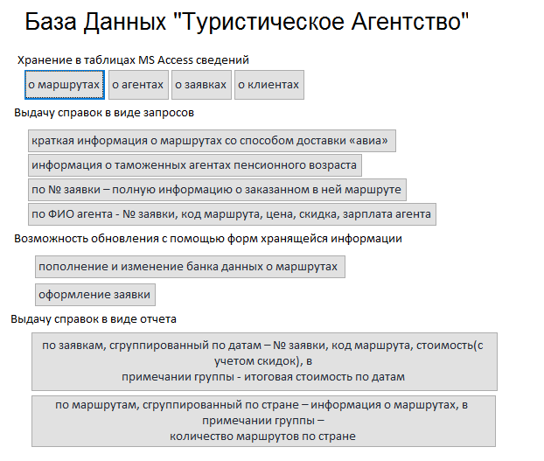

Справка в виде отчета по заявкам:

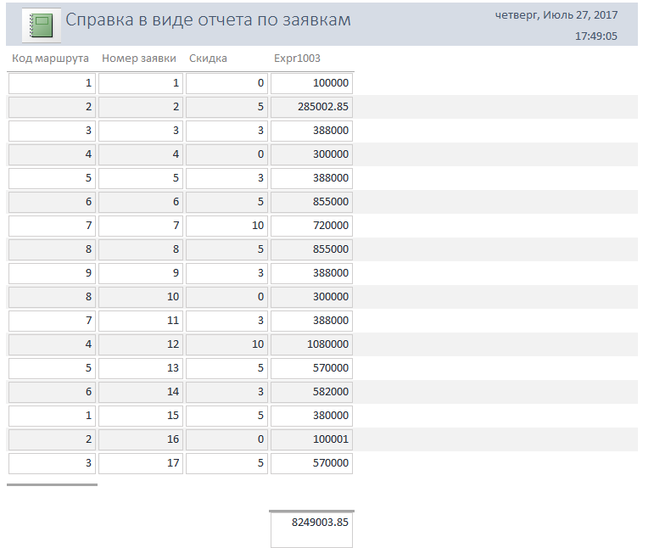

Справка в виде отчета по маршрутам:

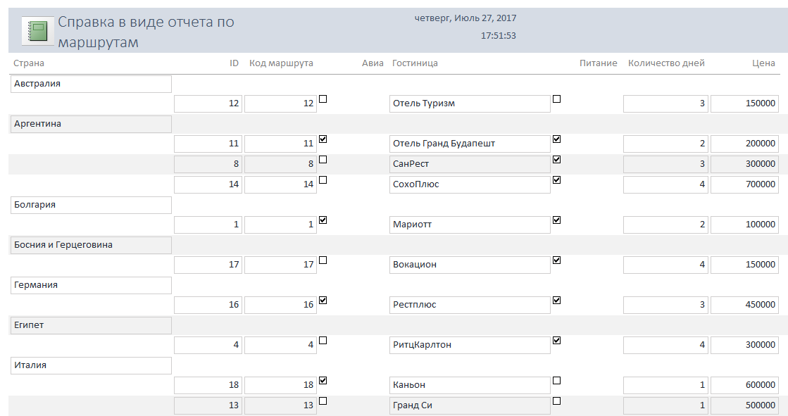

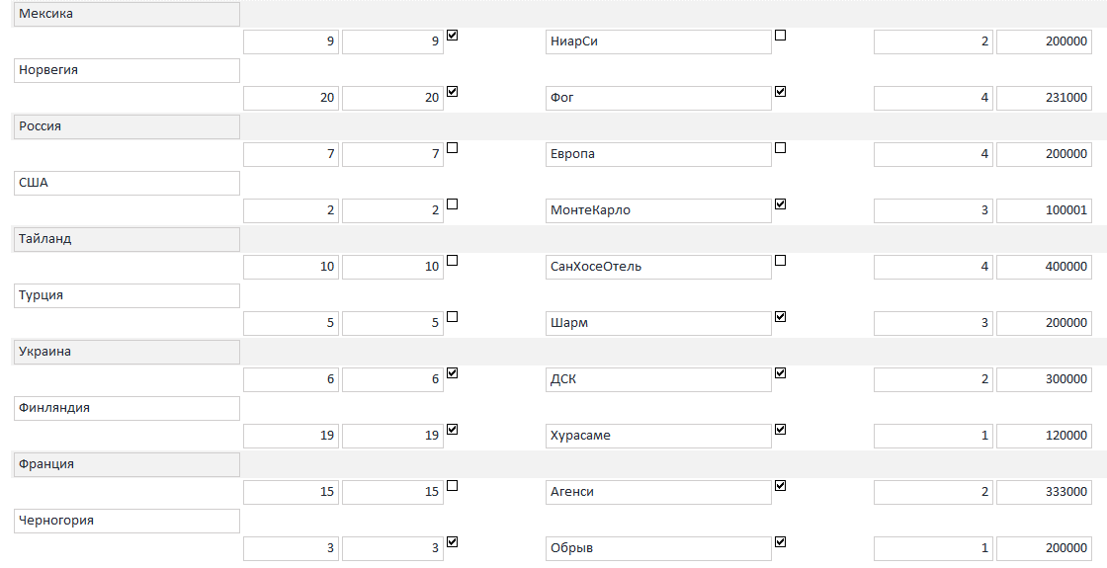

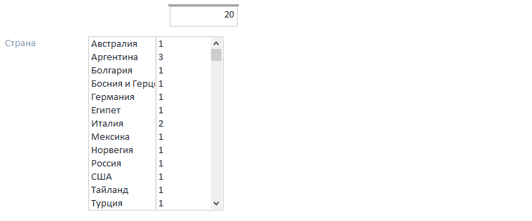

# СПИСОК ИСПОЛЬЗОВАННЫХ ИСТОЧНИКОВ

1. Бекаревич Ю.Б. «Самоучитель MS Office Access 2016», 2017;
2. Н.Н. Гринченко, Е.В. Гусев, Н.П. Макаров «Проектирование баз данных. СУБД Microsoft Acess. Учебное пособие.», 2004;
3. Епанешников А.М. «Практика создания приложений в Acess»;
4. Информатика : базовый курс : [для бакалавров и специалистов] : учебное пособие для студентов высших технических учебных заведений / под ред. Симонович С.В. - 3-е изд. - Санкт-Петербург [и др.] : Питер, Санкт-Петербург [и др.] : Питер, 2017. - 637 с. : ил., табл. - (Учебник для вузов. - Стандарт третьего поколения );